**FAGNOTAT**

”Valgt problemstilling som går utover samspillet mellom muskel, skjellet og never”

Eivind Fjeld Schjerven / Gruppe 5

Innhold

1 Innledning 3

2 Hva er reumatisme? 3

2.1 Historie 3

2.2 Forekomst 3

3 Revmatoid artritt 4

3.1 Problemer i leddsykdom 4

3.2 Refleksjoner 6

4 Ankylosing sponylitis (Bekhterevs sykdom) 6

4.1 Innføring 6

4.2 Indikasjon 6

5 Hvor kommer disse smertene fra? 8

5.1 Det perifere nervesystem 8

6 Konklusjon 8

7 Litteraturliste 9

# 1 Innledning

Denne oppgaven skal belyse samspillet mellom muskel, skjellet og nerver ved en valgt problemstilling. De revmatiske sykdommene rammer så mange deler av kroppen, både skjellet, ledd, muskler og indre organer, at alle sykepleiere, samme hvilken del de arbeider innen, vil møte disse pasientene (Hansen Berg 2001). Reumatisme har alltid vært et problem for mennesker, men nå i nyere tid har det blitt enklere å behandle dem. Vi har i dag hentet mye opplysninger fra både USA og UK, og opprettet en betydelig mengde innen revmatisk sykepleie. Jeg skal belyse litt om leddgikt (revmatoid artritt), karpaltunell og Bekhtereve.

# 2 Hva er reumatisme?

## 2.1 Historie

Stammen i ordet reumatisme kommer fra det greske ordet ”reuma” som betyr; det som flyter eller strømmer. Man forestilte seg at det var ubalanse mellom væsker i kroppen som ga de revmatiske plagene. På norsk har revmatisme blitt brukt noe upresist om nesten alt som verker eller gjør vondt i kroppen (Hansen Berg 2001).

WHO har definert de reumatiske sykdommene slik:

* Betennelsesaktig sykdommer
* Degenerative sykdommer
* Bløtdelsrevmatisme
* Revmatiske plager i forbindelse med andre sykdommer

## 2.2 Forekomst

Da vi i denne oppgaven skal gå ut ifra en problemstilling, er et viktig å kunne presisere hovedårsaken og forekomsten av den.

Disse lidelsene er oftest plager i muskler og ledd, og er den vanligste årsaken for mennesker å oppsøke en legen. De aller fleste har degenerative plager, men det man ser mest av er revmatoid artritt, altså delen som omhandler betennelse. Reumatisme er kort sagt en samling av lidelser.

# 

# 3 Revmatoid artritt

## 3.1 Problemer i leddsykdom

Vanligvis starter sykdommen i håndledd og tærnes grunnledd, men den kan også starte i andre ledd. Dette er en kronisk sykdom, selv om den kan være inaktiv i perioder. Komplikasjoner som dannes i slike leddsykdommer handler også om nervene våre.

Innklemming (entrapment) av nerver er særdeles vanlig for nervus medianus i håndleddet. Denne type lidelse er kjent som carpal tunell syndrom (karpaltunell-syndrom) eller canalis carpi-syndrom.

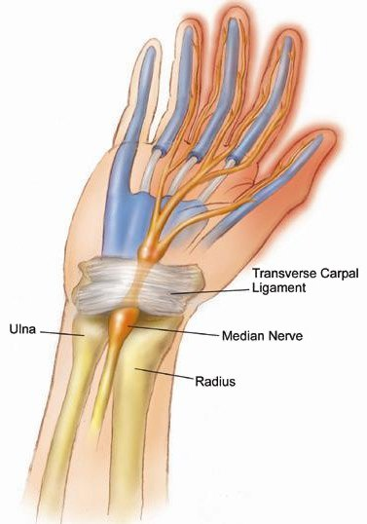

Figur 1 – Carpal Tunnell Syndrom

Nervus medianus passerer i den trange kanalen mellom håndrotskonklene og ligamentum carpi volare. Gjennom den samme kanalen går også fingrenes fleksorener. Dersom det er hevelse på grunn av synovitt i håndleddet eller langs fleksorsener, blir det trangt i kanalen og det blir klem på nervene. Dette gir smerter og nummenhet i medianusområdet i hånden (Hansen Berg 2001). Denne type nerveinnklemming kan også skje i albuen (ulnar) og i foten (tarsal tunnel syndrome). Nerveskader hos pasienter med revmatoid artritt er ikke vanlig, men er meget farlige. Grunnet dette kan det skape betennelse i vaskulitten (blodåreveggene); revmatoidsk-vaskulitt.

## 3.2 Refleksjoner

Jeg har blitt diagnosert med karpaltunell syndrom. Dette er en meget smertefull og i perioder lammende lidelse som ofte ført til fullstendig funksjonshemmelse i håndleddet, gjerne med smerter som stråler utover i ekstremitetene. Disse smertene er ikke konstante, men det er kronisk med mulighet for operasjon. Ved å bruke muskelgel eller riktig øvelser klarer jeg å beherske smertene når de inntreffer. Noe av det som kan være både flaut og irriterende er å miste følelse i en hånd når man holder noe oppe, det kommer vanligvis langsomt, men noen ganger er man ikke helt beredt og mister helt styrke og muligheten for å holde rundt noe, som for eksempel en kopp.

# 4 Ankylosing sponylitis (Bekhterevs sykdom)

## 4.1 Innføring

Bekhterevs sykdom er en av de mange sykdommene innen revmatisme. Dette er en spondylartritt, det vil si en artritt som rammer leddene i virvelsøylen; men disse pasientene kan også ha affeksjon av andre ledd, oftest store ledd som hofte eller kne, men affeksjon av småledd forekommer også (Hansen Berg 2001).

## 4.2 Indikasjon

Sykdommen plasserer seg først og fremst i ryggen og bekkenet, hvor de første symptomene er smerte og/eller stivhet i ryggen, lenderyggen og opp mot skulderbladene. Denne lidelsen vil begynne med gradvis tilstivning i ryggsøylen (columna), og det er også en økt tendens til krumning (kyfose) (Hansen Berg 2001). Ikke uvanlig er det fare for at pasientene med denne lidelsen kan får enthesopatier (irritasjonsbetennelse hvor muskler og sener setter seg til bein) (Hansen Berg 2001).

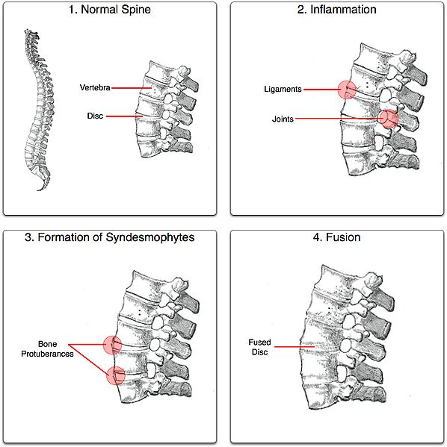

*Figur 4.1 Anklyoseprosessen*

Lidelsen kan affektere mange andre organer i kroppen, som gjør deg veldig uforutsigbart for pasienten, noen av disse kan være;

* Øyne
* Hjerte og Kar
* Lunge
* Nyrer
* Mage og Tarm
* Skjellete
* Nerver

# 5 Hvor kommer disse smertene fra?

## 5.1 Det perifere nervesystem

Innen reumatisme har vi snakket om sykdommer rundt muskler, skjellet og ødelagte nerver. Det er det perifere nervesystem er delt inn i tre forskjellige deler; autonome, sensoriske og motoriske og består av en rekke nerver som strekker seg ut av sentralnervesystemet og forgreiner seg ut nervebaner til tynnere nerver og nervefibre. Det er disse banene i vårt nervesystem som kommer i kontakt med sanseceller, muskler og kjertler. Når det for eksempel oppstår en skade i håndleddet og nervene ikke får samarbeidet fullstendig, vil det resultere i smerte.

# 6 Konklusjon

Spesielle sykdommer som knytter seg til muskel, skjellet og nervesystemet et viktig tema for meg. I min familie er både min mor og mormor diagnostisert med lidelsen Bekhtereves sykdom. Jeg har selv slitt med carpal tunnell i mange år, men har ikke tatt noen operasjon for det. I min personlige erfaring er selvsagt irritasjon en stor del av personligheten når smertene og funksjonshemmingen er på et maksimal., dette kan til sterk plage for medmennesker. Jeg har særdeles stor frykt for å arve Bekhterevs system (spondylitis ankylosans), men har utsatt testing for dette av andre helsemessige årsaker, andre trinn jeg kunne brukt mot smerter i nakke og rygg har ikke vært mulig grunnet fare for psykose ved fysioterapi i denne regionen.

# 7 Litteraturliste

Kari Hansen Berg (red.) (2001), *Lærebok i revmatologisk sykepleie,* FORLAGET SYKEPLEIEN

Tore Taraldsen, Ivar Sjaastad (2006*), Anatomi og Fysiologi,* Forlaget Mbl

Hallbjørg Almås red. (1992), *Klinisk Sykepleie,* UNIVERSITETSFORLAGET

# Tidsskrift for den norske legeforening, *Revmatoid artritt – en risikofaktor for iskemisk hjertesykdom*, <http://www.tidsskriftet.no/index.php?seks_id=1299901>

Tidsskrift for den norske legeforening, ”*Karpaltunellsyndrom*” http://www.tidsskriftet.no/index.php?seks_id=411710